**Titlu proiect : "Smart Environmental Monitoring System with Bluetooth Control"**

* **Nume studenti**

Cosmin Irimia Aursulesi  
 Luchian Alexandru  
 Eduard Adrian Plodeanu

* **Poze**
* **E-mail**

cosmin-irimia.aursulesei@student.tuiasi.ro

alexandru.luchian@student.tuiasi.ro

eduard-adrian.polodeanu@student.tuiasi.ro

**Rezumat**

Proiectul constă într-un sistem de monitorizare a mediului, folosind un senzor pentru a colecta date precise de temperatură . Acesta interacționează prin Bluetooth, comunicând cu alte dispozitive pentru a extinde colectarea de date și oferă o interfață web actualizată în timp real, inclusiv un sistem de notificări prin e-mail și prin aprinderea unor leduri pentru alertarea la modificările semnificative ale mediului**.**

**Motivarea alegerii temei**

Proiectul "Smart Environmental Monitoring System with Bluetooth Control" a fost ales pentru a aborda mai multe aspecte importante în domeniul tehnologiei și al mediului înconjurător. Integrarea unui Raspberry Pi Pico și a senzorului DHT11 permite monitorizarea temperaturii, iar modulul Bluetooth HC05 facilitează transmiterea datelor către un server web de Flask.Alegerea acestei teme reflectă dorința de a utiliza tehnologia în scopuri practice și utile. Interfața web în timp real oferă utilizatorului o vizualizare imediată a datelor, promovând interacțiunea și conștientizarea asupra schimbărilor de mediu. De asemenea, integrarea machine learning pentru a seta limitele și a emite alerte personalizate prin e-mail adaugă un nivel de inteligență și adaptabilitate proiectului.Prin abordarea acestei teme, am avut oportunitatea de a dezvolta abilități în programarea pe Raspberry Pi Pico, comunicarea Bluetooth, dezvoltarea web cu Flask și exploatarea potențilului TimyML.

**Importanta in domeniul Embedded System-SI**

Proiectul "Smart Environmental Monitoring System with Bluetooth Control" este semnificativ în domeniul sistemelor încorporate (Embedded Systems) și al Internet of Things (IoT). Iată câteva motive:

1.Eficiența Energetică - Sistemele încorporate sunt adesea utilizate în aplicații care necesită eficiență energetică. Proiectul nostru utilizează Raspberry Pi Pico, o platformă cu consum redus de energie, pentru a monitoriza temperatura și a transmite datele prin Bluetooth, optimizând astfel consumul de energie.

2. Monitorizarea în Timp Real - Sistemele încorporate sunt deseori utilizate pentru monitorizarea în timp real. Proiectul nostru permite monitorizarea constantă a temperaturii și actualizarea în timp real a datelor pe o interfață web, oferind informații imediate și utile.

3. Aplicații IoT pentru Mediu - Proiectul tău se încadrează în paradigma Internet of Things (IoT), unde dispozitivele sunt conectate și comunica între ele pentru a aduce îmbunătățiri semnificative în diferite domenii. Monitorizarea mediului înconjurător este unul dintre acele domenii în care IoT poate aduce contribuții semnificative.

4. Conectivitate Fără Fir - Utilizarea modulului Bluetooth HC05 evidențiază capacitatea de a crea sisteme încorporate cu conectivitate fără fir. Acest aspect este esențial într-o lume în care dispozitivele comunică între ele și cu alte sisteme la distanță.

**Analiza - design - implementare:**

**Analiză:**

Proiectul "Smart Environmental Monitoring System with Bluetooth Control" vizează dezvoltarea unui sistem integrat pentru monitorizarea temperaturii în timp real. Cerințele funcționale includ monitorizarea temperaturii, comunicarea Bluetooth, interfața web și alerte bazate pe machine learning.

**Design:**

Hardware-ul implică Raspberry Pi Pico, senzorul DHT11 pentru măsurarea temperaturii și modulul Bluetooth HC05 pentru comunicare, leduri pentru avertizare, si un acumulator. Software-ul include programare pentru Raspberry Pi Pico dezvoltat in Thonny, server web Flask pentru interfața vizuală și implementare machine learning pentru generarea alertelor toate construite cu ajutorul Pycharm.

**Implementare:**

Procesul de implementare presupune programarea Raspberry Pi Pico pentru preluarea și transmiterea datelor, dezvoltarea serverului web Flask pentru vizualizare în timp real și integrarea algoritmului de machine learning. Testarea și optimizarea sunt etapele finale, asigurând funcționalitatea și eficiența sistemului.

**Componente software folosite:**

* Python
* Flask
* Socket.Io
* Gmail API
* Pandas
* Thonny

**Componente hardware folosite:**

* Breadboard
* Rasberry Pi Pico
* Modul Bluetooth HC05
* Led
* Senzor de temperature DHT11

**Ce se învață dacă se va replica proiectul**

Reproducerea sau replicarea proiectului "Smart Environmental Monitoring System with Bluetooth Control" aduce numeroase oportunități de învățare și dezvoltare în diverse domenii tehnologice. Iată câteva aspecte-cheie pe care le-ai putea învăța dintr-un astfel de proiect:

1.Programare pe Microcontrolere și Sisteme Încorporate:

-Înțelegerea programării pe un microcontroler precum Raspberry Pi Pico.

-Manipularea și configurarea senzorului DHT11 pentru colectarea datelor.

2. Comunicare Fără Fir:

- Implementarea comunicării Bluetooth între dispozitive, în acest caz între Raspberry Pi Pico și modulul Bluetooth HC05.

3. Dezvoltarea Serverelor Web cu Flask:

-Crearea unui server web folosind Flask pentru a primi și afișa datele colectate.

-Interacțiunea cu serverul web pentru a afișa informații în timp real.

4. Tehnologii IoT (Internet of Things):

-Înțelegerea și aplicarea conceptelor IoT în cadrul proiectului.

-Configurarea dispozitivelor pentru a comunica și colabora în rețea.

5. Machine Learning:

- Integrarea algoritmului de machine learning pentru analizarea datelor.

- Antrenarea modelului pentru a genera alerte în funcție de limitele setate.

**Secventa demonstrative:**

Secvența demonstrative constă in testarea trimiterii temperaturii prin email și testarea cazurilor de depățire a temperaturii limită.Există și în link-ul ce duce la codul sursă o secvență video.

Link cod: https://github.com/Ursu44/ProiectSI

**Screenshot-uri demonstrative:**

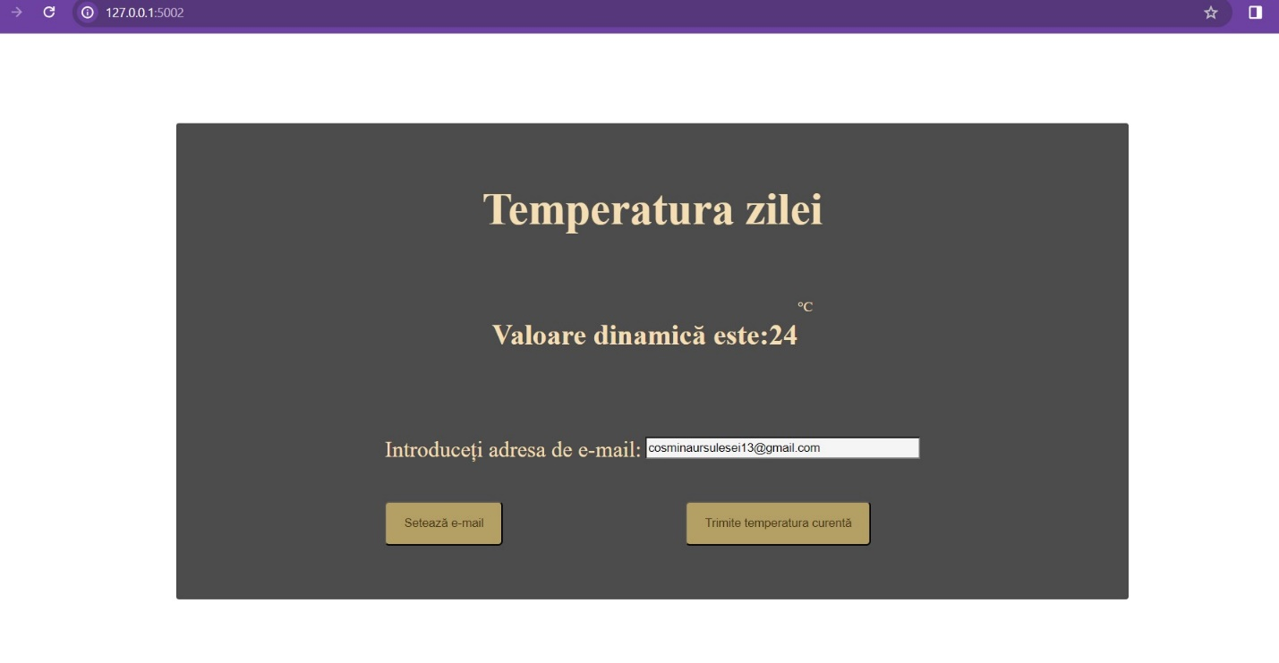

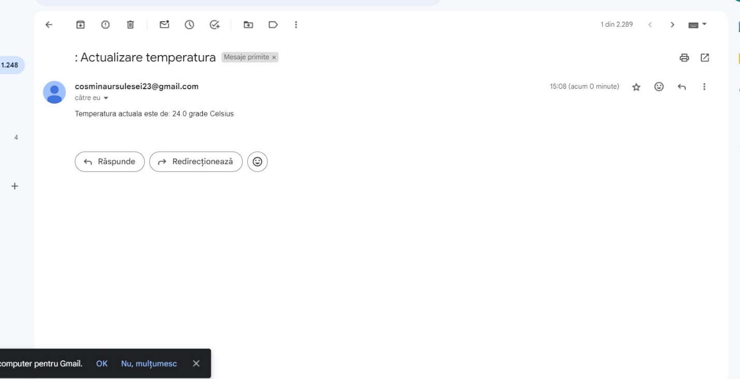

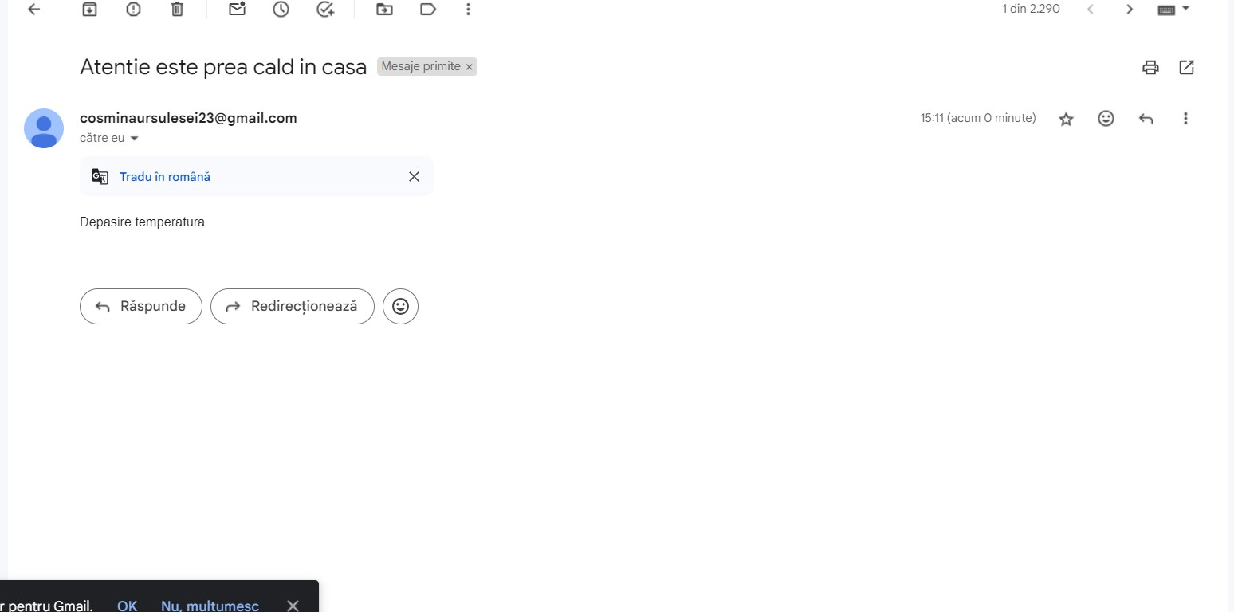

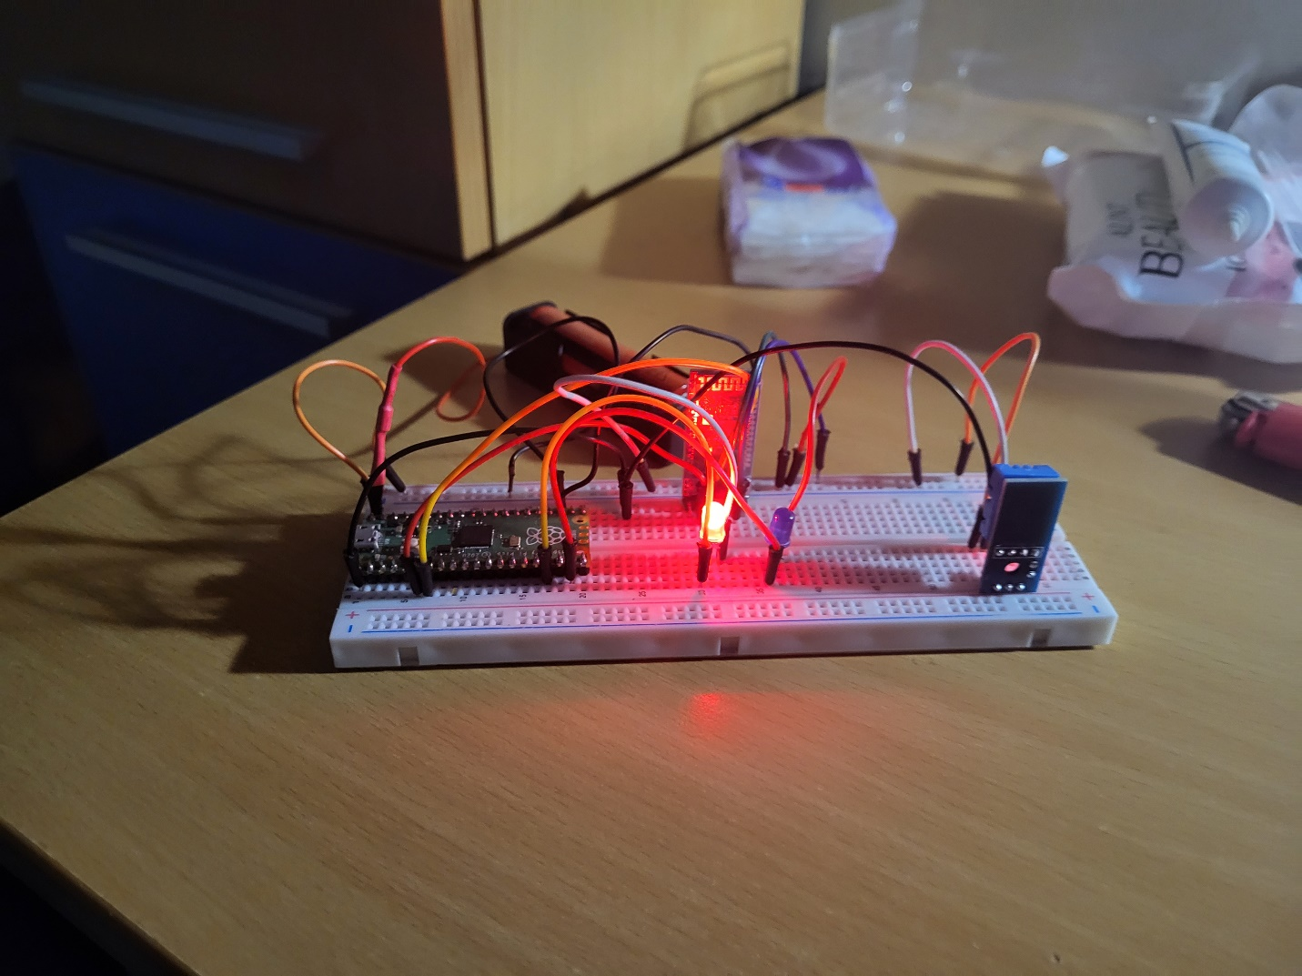

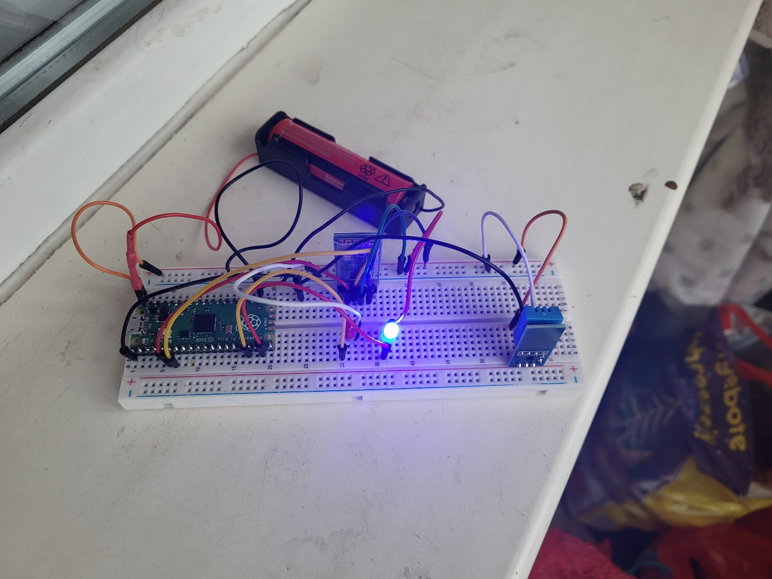

**Domenii de aplicabilitate**

**Automatizare rezidențială**: Poate fi integrat în sistemele inteligente pentru case, permitând monitorizarea și controlul condițiilor de mediu în interiorul locuințelor sau clădirilor.

**Agricultură inteligentă**: Poate fi utilizat în domeniul agricol pentru monitorizarea condițiilor de creștere a plantelor, inclusiv temperatura și umiditatea solului sau a aerului.

**IoT (Internet of Things):** Poate fi implementat în proiectele IoT pentru a crea dispozitive care colectează date de mediu și le transmit către alte dispozitive sau platforme.

**Monitorizarea mediului**: Poate fi aplicat în sistemele de monitorizare a mediului urban sau natural pentru a colecta date despre temperatură și umiditate în diferite medii.

**Concluzii**

Proiectul "Smart Environmental Monitoring System with Bluetooth Control" evidențiază abilități remarcabile în integrarea tehnologiilor și oferă o soluție eficientă pentru monitorizarea mediului. Cu comunicare fără fir, interfață web și alerte bazate pe machine learning, proiectul ilustrează aplicabilitatea tehnologiilor în rezolvarea problemelor practice, evidențiind utilitatea sa în diverse contexte.

**Bibliografie**

- <https://chat.openai.com/>

- <https://flask.palletsprojects.com/en/3.0.x/>

- <https://projects.raspberrypi.org/en/projects/raspberry-pi-getting-started>